Приложение № 4
к Приказу министра финансов
№ 208 от 24 декабря 2015 года

Методические указания
по применению организационной классификации

- Организационная классификация представляет собой систему кодирования получателей бюджетных ассигнований - центральные или местные органы публичной власти, которые управляют бюджетными ресурсами.

- Структура организационной классификации состоит из 2 уровней:

Org1
Org1i
Org2
Org2

Org1 - центральный или местный орган публичной власти, созданный в соответствии с законом, с государственными функциями или для защиты общих интересов населения отдельной административной единицы. К этому организационному уровню относятся и промежуточные учреждения (Org1i), созданные центральным или местным органом публичной власти, который имеет в подчинении бюджетные учреждения.

Org2 - бюджетное учреждение - публичный субъект, учрежденный центральным или местным органом публичной власти, в непосредственном подчинении публичному органу или промежуточному учреждению и управляет бюджетными ресурсами.

- Иерархия подчинения организационной классификации государственного бюджета:

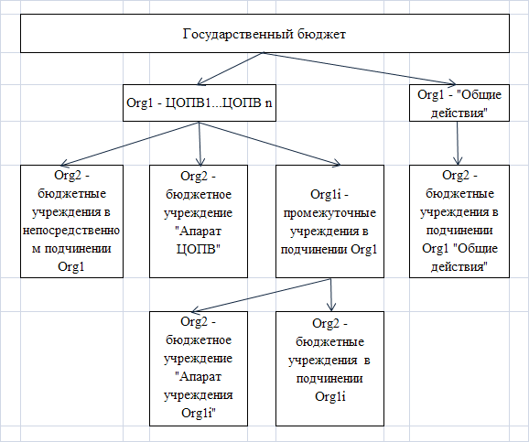
- Иерархия подчинения организационной классификации местных бюджетов:
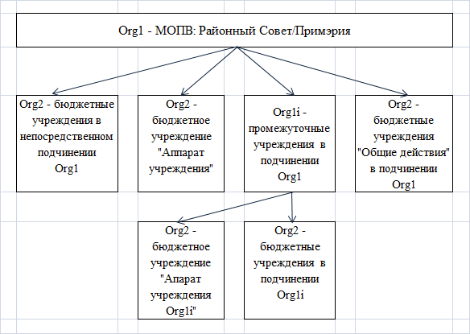
- Иерархия подчинения организационной классификации бюджета государственного социального страхования и фонды обязательного медицинского страхования:
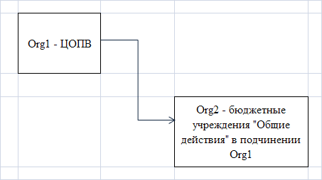

- Организационная классификация 1-го уровня Org1 и Org1i содержит код из 4 цифровых знаков и наименование органа. Классификация Org1 утверждается в рамках с бюджетной классификации.

- Организационная классификация 2-го уровня содержит код из 5 цифровых знаков, своё наименование и находится в контакте с кодом вышестоящего органа/учреждения.

Код Org2 | Наименование | Код  Org.1/Org1i вышестоящий
1 | 2 | 3

- Организационная классификация 1-го уровня Org1i и 2-го уровня Org2 является "открытым" списком кодов и не утверждается.

- Субъекты организационной классификации могут быть только бюджетные органы и учреждения, которые ведут бухгалтерские и финансовые отчетности в соответствии с правилами учета бюджетного сектора, а также органы и учреждения с функциями администрирования и управления бюджета государственного социального страхования и фонды обязательного медицинского страхования.

- Субъекты организационной классификации находятся в подчиненном отношении между уровнями, которые определяется вышестоящим органом и сообщается Регистратору организационной классификации одновременно с предложением о внесении бюджетного учреждения в список кодов.

- В каждом бюджете - компонент национального публичного бюджета, есть Org2 "Общие действия", подчиненный Org1 "Общие действия" - в случае государственного бюджета или Org1 - в случае местных бюджетов и бюджета государственного социального страхования и фонды обязательного медицинского страхования, где отражаются общие ресурсы и общие расходы, которые не могут быть присвоены некоторым конкретным бюджетным органам/учреждениям.

- Аппарат центрального или местного органа публичной власти и аппарат промежуточного учреждения, одновременно являются и Org2 подчиненные соответственному органу/учреждению.

- Один публичный орган Org1, одно промежуточное учреждение Org1i, одно бюджетное учреждение Org2 финансируется только из одного бюджета. Одно бюджетное учреждение Org2 подчиняется только одному Org1 или Org1i.

- Код бюджетного учреждения Org2 меняется в случае ее перехода в подчинение другому центральному или местному органу публичной власти Org1.

